IPSA
TP 4 : Méthode de dichotomie et de la sécante
Analyse Numérique
Mathis VEYRAT-PARISIEN Dael TERRÉ Aéro1 PV2
10/04/2021

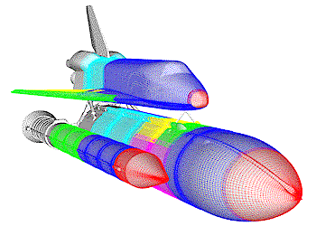
Table des matières
Introduction : 1
Programmation des méthodes : 2
Question 1 2
Question 2 2
Comparaison des méthodes : 3
Question 1 3
Question 2 3
Question 3 3
Conclusion : 3
Lien GitHub : 4

Introduction :
Dans ce TP, nous allons étudier et analyser dix équations avec la méthode de Newton. Cette méthode consiste à déterminer les zéros d’une fonction. La seule condition pour utiliser cette méthode et le fait que la fonction soit de classe $C^{1}$. Nous procédons comme suit : nous considérons une suite récurrente $x_{n}$. On part de $x_{0}$ fixé et on considère la tangente au graph de f au point d’abscisse $x_{0}$. Cette tangente, sauf, exception, aura une intersection avec l’axe des abscisses. L’abscisse de cette intersection sera choisie comme valeur de $x_{1}$. Et nous répétons le procédé.
Nous constatons que les résultats ne sont pas en adéquations pour certains avec les résultats trouvés dans le TP numéro deux, car nous avons commis une erreur sur la précision d’epsilon (dans le TP numéro deux). Nous avons constaté et corrigé cette erreur dans ce TP. Les conditions sine qua non à la réussite de ce TP comme les nombres d’itérations ont alors été vérifiées.

Programmation des méthodes :

Question 1

Question 2

Comparaison des méthodes :

Question 1

Question 2

Question 3

Conclusion :

On a 4 methode
Point fixe vitesse to de convergence etc
Newtow quadriatique to de convergence ..
Dicotomie vitesse de convergence to de convergence un delmi
Methode de la secante Super lineaire to de convergence ?

Xn+1/Xn graf y en fonction de n

Finalement, nous pouvons dire que la méthode de Newton est majoritairement plus rapide que la méthode du point fixe du fait que la convergence est quadratique (à cause du carré à $|{ e}_{n+1}|≤M|{ e}_{n}|²$). C’est-à-dire qu’en 4 itérations notre algorithme peut atteindre la précision machine de python. Cependant, nous avons pu constater que la méthode du point fixe est plus rapide dans certains cas particuliers, et dans le cas où la fonction f n’est pas « régulière » (« sympathique »), où elle change donc fréquemment de sens de variation. Si la tangente en un point $x_{0}$ de Cf, s’annule en un point $x_{1}$ et que dans son intervalle la courbe change de variation alors la méthode de Newton est moins rapide. Ainsi c’est le cas pour les fonctions trigonométriques par exemple. C’est pour cela que déterminer le zéro de la fonction cinq est plus rapide par la méthode du point fixe, vu que nous avons un $cos²(x)$. Nous pouvons alors nous demander si le fait de faire un algorithme alliant ces deux méthodes ne serait pas une meilleure solution pour la rapidité des calculs ?
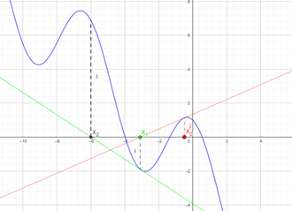

Nous remarquons dans la figure que les $x_{i}$ s’éloigne.

Lien GitHub :
https://github.com/MathisVP/Python

